

本科实验报告

课程名称： | 计算机网络基础
实验名称： | 使用三层交换机组网
姓 名： | 何煦明
学 院： | 计算机学院
系： | 图灵2102
专 业： | 计算机科学与技术
学 号： | 3210101822
指导教师： | 陆系群

2023年11月8日

浙江大学实验报告

实验目的
- 掌握并比较两种VLAN间数据交换的方法。
- 学习如何配置子接口；
- 学习掌握三层交换机的工作原理；
- 学习如何配置三层交换机；

实验内容

由于二层交换机不转发不同VLAN间的数据，所以有2种方式让不同VLAN的PC能够相互通信。第一种方式称为单臂路由器，是利用路由器的子接口功能，将路由器的物理接口逻辑上分为多个子接口，每个子接口属于不同的VLAN，能够接收到不同的VLAN数据，然后在路由器内部通过第三层进行数据交换，实现VLAN间通信。第二种方式是采用三层交换机，是将二层交换机的功能加入了三层路由功能的做法。实验分为两部分，将分别按照两种方式进行。

主要仪器设备
PC机、路由器、Console连接线、直联网络线、交叉网络线
（可以使用模拟器完成）

操作方法与实验步骤

Part 1. 单臂路由
- 将2台PC（PC1、PC2）和一台路由器都连接到一台二层交换机；
- 在交换机上增加1个VLAN，并使得2台PC所连端口分别属于2个VLAN。给2个PC配置不同子网的IP地址；
- 将二层交换机和路由器连接的端口配置成VLAN Trunk模式；
- 在路由器连接交换机的端口上创建2个子接口，并配置子接口所属的VLAN，分别给2个子接口配置IP地址，并激活端口；
- 将2台PC的默认网关分别设置为路由器的2个子接口的IP地址；
- 测试2台PC能否互相Ping通。

Part 2. 三层交换
- 将第一部分的路由器删除后，将二层交换机和一台三层交换机连接，并新增2台PC（PC3、PC4）直接连接到三层交换机；
- 在三层交换机上增加1个VLAN，并使得PC3、PC4所连端口分别属于2个VLAN。给这2个VLAN接口配置IP地址，并启用路由功能；
- 给PC3、PC4配置所在VLAN内的合适IP地址，并将2台PC的默认网关分别设置为三层交换机2个VLAN接口的IP地址；
- 测试PC3、PC4能否互相Ping通。
- 测试不同交换机上的PC间（如PC1、PC3）能否互相Ping通。

实验数据记录和处理
以下实验记录均需结合屏幕截图进行文字标注和描述，图片应大小合适、关键部分清晰可见，可直接在图片上进行标注，也可以单独用文本进行描述。

----Part 1 单臂路由-----
- 将2台PC和一台路由器都连接到一台二层交换机，在交换机上增加1个VLAN，并使得2台PC所连端口分别属于2个VLAN。给2个PC分配不同子网的IP地址。
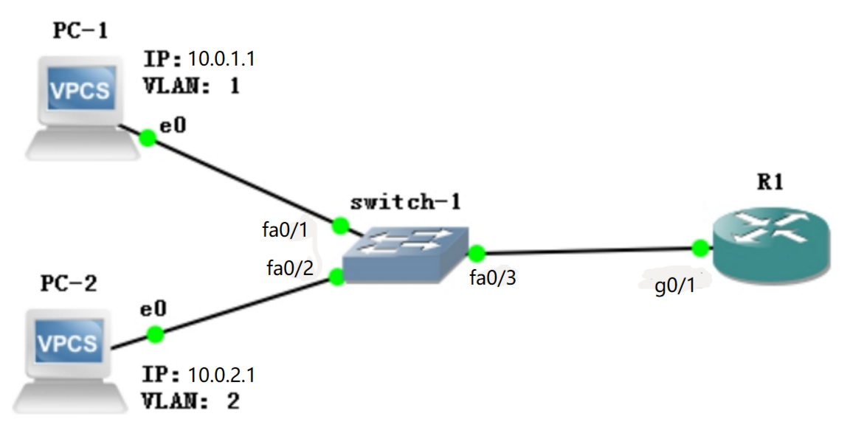
- 验证两个PC之间能否Ping通（不同的VLAN之间不通）

pc1->pc2：
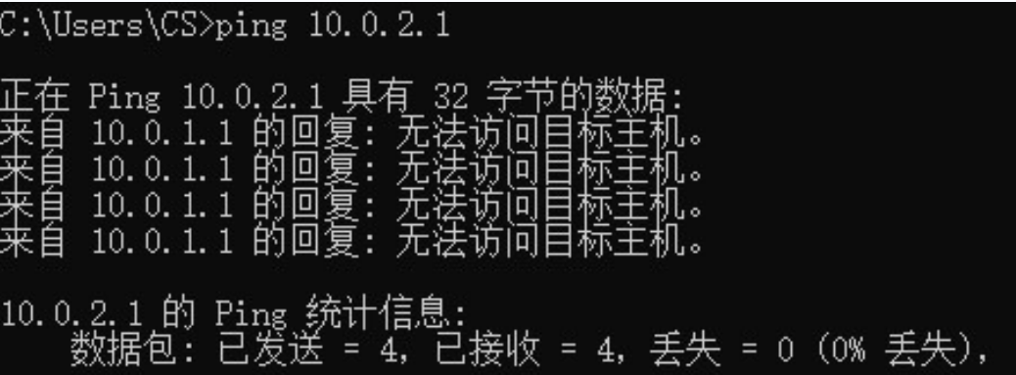
发现两台pc之间ping不通。
- 将二层交换机和路由器连接的端口配置成VLAN Trunk模式（使用GNS3的内建交换机模块时，请参考指南“十四、二层交换机”进行配置并截图， 使用实际设备时，请参考“实验1”进行配置并截图）。
输入的命令：
Switch #Config t
Switch(config) #Int fa0/3
Switch(config=if) #Switchport mode trunk
- 连接路由器的Console口，进入路由器的配置模式。在路由器连接交换机的端口上创建2个子接口（命令：interface <type> <slot/unit.sub>，例如interface e0/1.1），并配置子接口所属的VLAN（命令：encapsulation dot1q VLAN编号），然后使用与2台PC一致的子网，分别给2个子接口配置IP地址，最后激活端口（命令：no shutdown）
输入的命令：
Router #Config t
Router(config) #int g0/1.1
Router(config-subif) #encapsulation dot1q 1
Router(config-subif) #exit
Router(config) #int g0/1.1
Router(config-subif) #ip address 10.0.1.11 255.255.255.0
Router(config-subif) #no shutdown
Router(config-subif) #exit
Router(config) #int g0/1.2
Router(config-subif) #encapsulation dot1q 2
Router(config-subif) #ip address 10.0.2.11 255.255.255.0
Router(config-subif) #no shutdown
在这时候我们通过 show vlans 来查看有没有配置好：
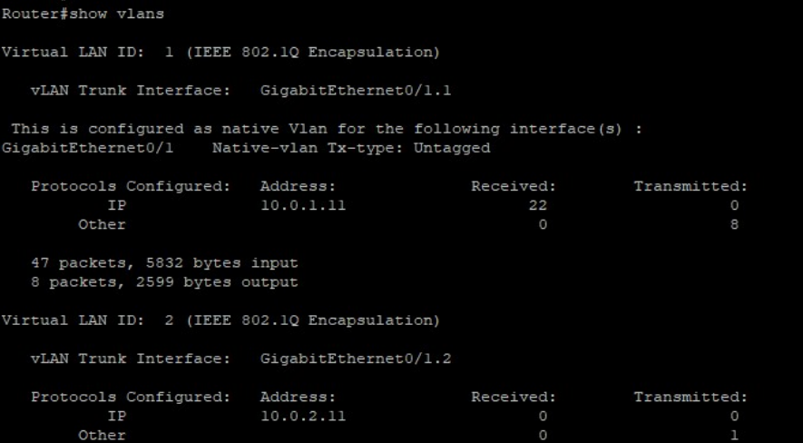
发现被正确配置。
- 按照前述拓扑图，给PC配置IP地址，并将默认路由器地址（gateway）按照所属VLAN，分别设置为路由器的2个子接口的IP地址。
Pc1：
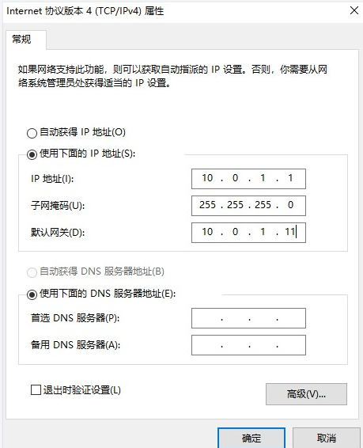
Pc2：
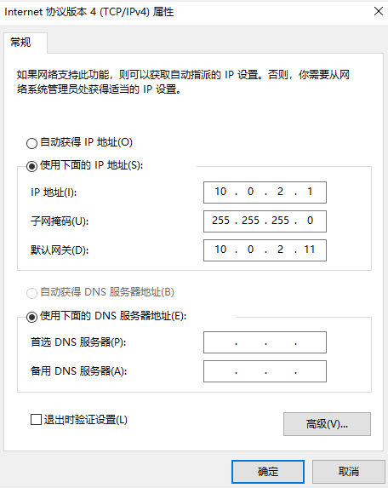

- 测试2台PC能否Ping通各自的路由器子接口地址
pc1->10.0.1.11：
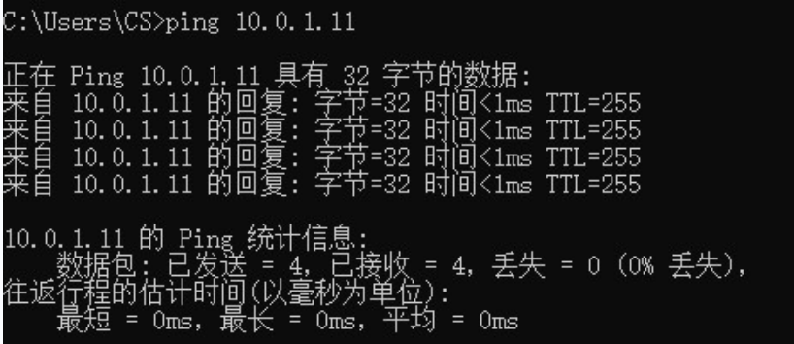
pc2->10.0.2.11：
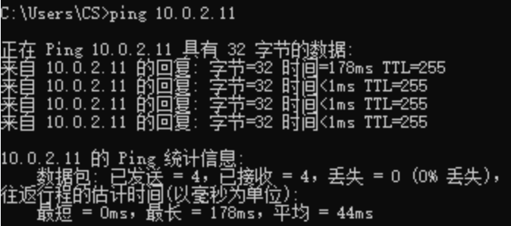

- 测试2台PC能否互相Ping通
pc1->pc2：
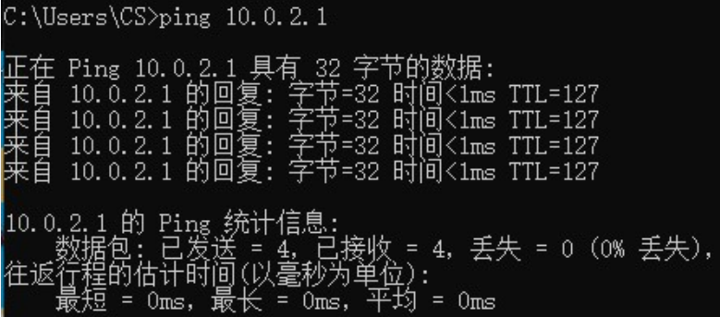
pc2->pc1：
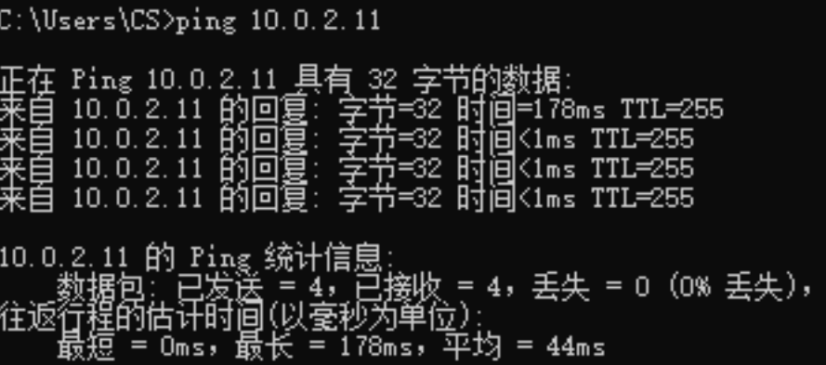
- 记录路由器的路由表内容（命令：show ip route）
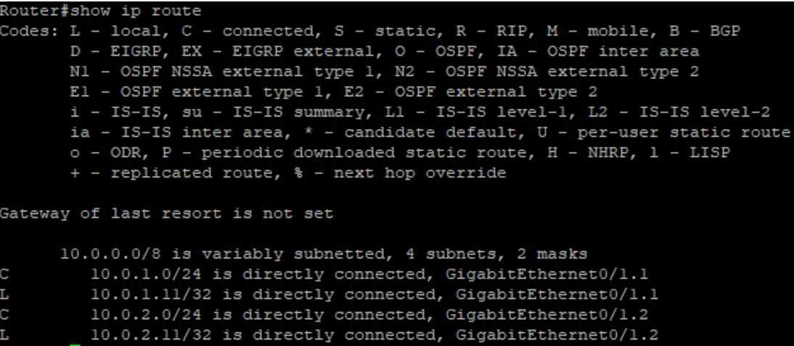

- 记录路由器上的运行配置（命令：show running-config)，复制粘贴本节相关的文本（完整的内容请放在文件中，命名为R1.txt）。
interface GigabitEthernet0/1
no ip address
duplex auto
speed auto
!
interface GigabitEthernet0/1.1
encapsulation dot1Q 1 native
ip address 10.0.1.11 255.255.255.0
!
interface GigabitEthernet0/1.2
encapsulation dot1Q 2
ip address 10.0.2.11 255.255.255.0
!

----Part 2 三层交换----
- 将第一部分的路由器删除后，将二层交换机和一台三层交换机连接（使用GNS3模拟时，请参见指南中“十五、使用路由器模拟三层交换机”的具体步骤，创建一个三层交换机设备），并新增2台PC（PC3、PC4）直接连接到三层交换机，标记各设备的IP地址和VLAN（给PC3、PC4分配所在VLAN内的合适IP地址）：
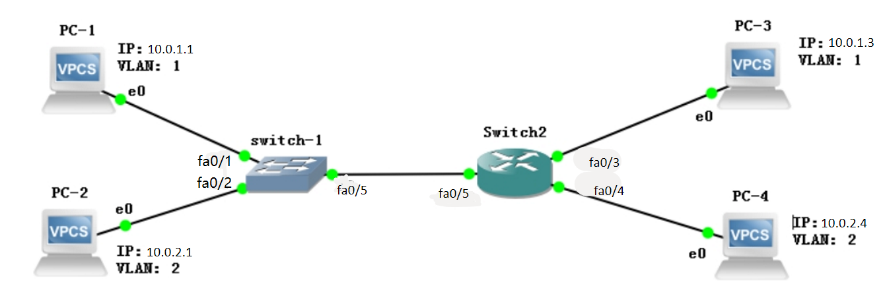
- 在三层交换机上增加1个VLAN，并使得2台PC所连端口分别属于2个VLAN。
Switch2 #Config t
Switch2(config) #vlan2
Switch2(config) #interface fa0/4
Switch2(config-if) #switchport access vlan2

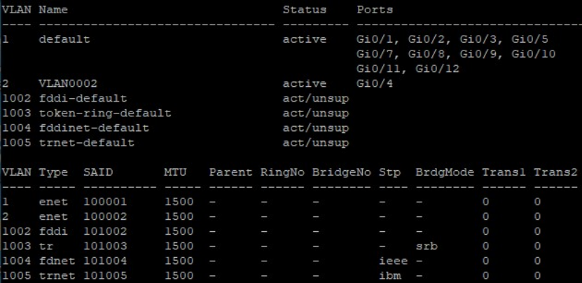
- 给2个VLAN接口配置IP地址（命令：interface vlan VLAN编号，ip address IP地址）
输入命令：
Switch1 #Config t
Switch1(config) #interface vlan1
Switch1(config-if) #ip address 10.0.1.5 255.255.255.0
Switch1(config-if) #exit
Switch1(config) #interface vlan2
Switch1(config-if) #ip address 10.0.2.5 255.255.255.0
Switch1(config-if) #exit
Switch2 #Config t
Switch2(config) #interface vlan1
Switch2(config-if) #ip address 10.0.1.5 255.255.255.0
Switch2(config-if) #exit
Switch2(config) #interface vlan2
Switch2(config-if) #ip address 10.0.2.5 255.255.255.0
Switch2(config-if) #exit

- 在三层交换机上启用路由功能（命令：ip routing）（在GNS3上用路由器模拟三层交换机时，此步骤不需要）
输入命令：
Switch1 #ip routing

- 按照前述拓扑图，给PC3、PC4配置IP地址，并将PC3、PC4的默认路由器分别设置为三层交换机2个VLAN接口的IP地址。
pc3：
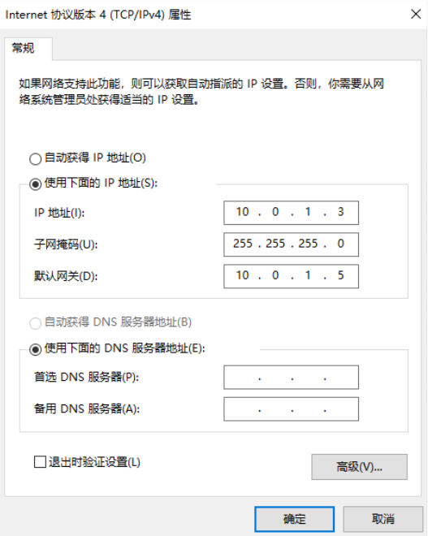
pc4:
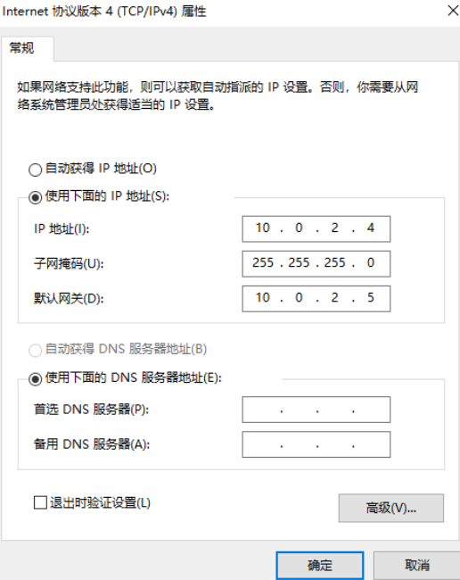

- 测试PC3、PC4能否Ping通各自的VLAN接口地址
pc3->10.0.1.5：
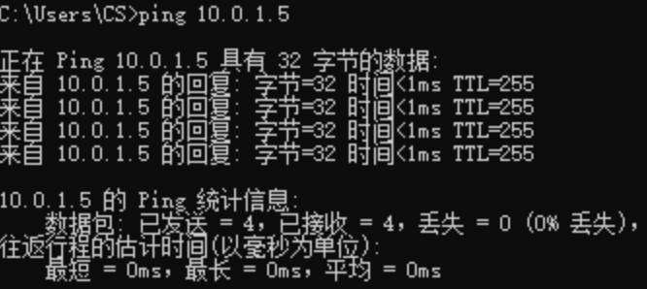
pc4->10.0.2.5：
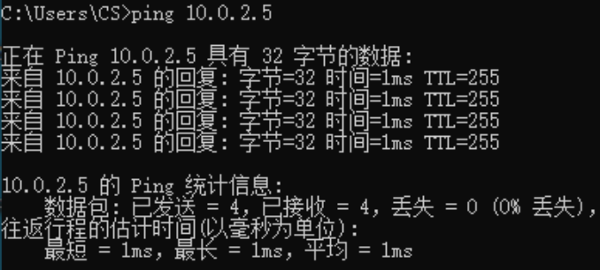
发现均可以ping通。
- 测试PC3、PC4能否互相Ping通。
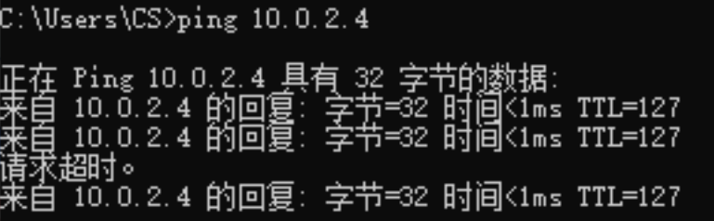
发现可以ping通。
- 测试不同交换机上属于不同VLAN的PC间的连通性（如PC1->PC4, PC2->PC3）
PC1→PC4
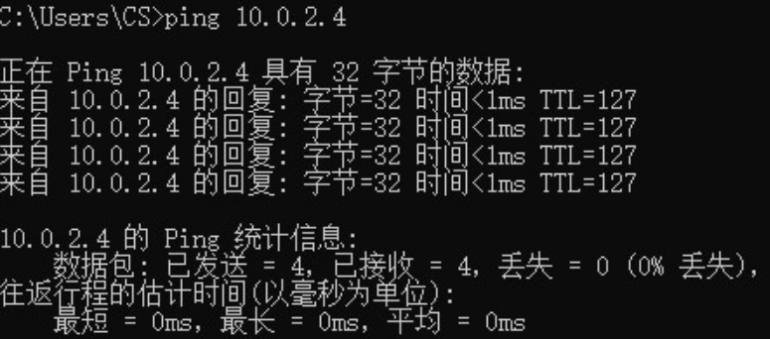
PC2→PC3
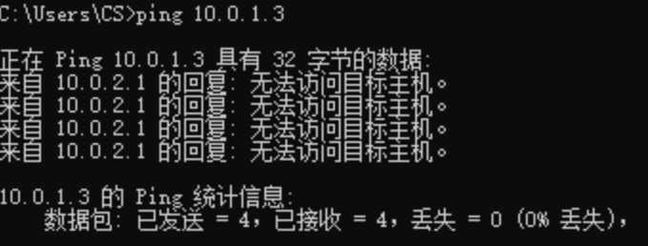
- 如果有些PC之间是不能Ping通的，思考一下是什么原因造成的。接下来在三层交换机上把与二层交换机互联的端口设置成Trunk模式。
输入命令：
Switch1 #Config t
Switch1(config) #Int fa0/5
Switch1(config-if) #Switchport mode trunk
- 再次测试之前不通的PC间的连通性。
pc2->pc3：
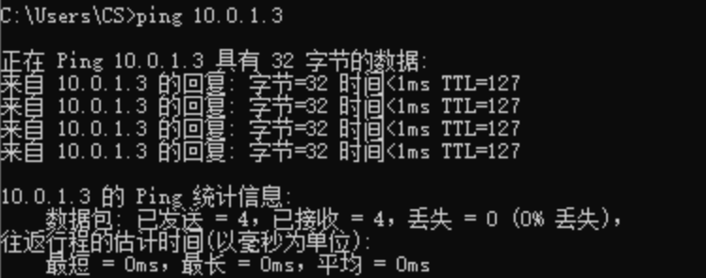
发现这时可以ping通。
- 显示三层交换机上的路由信息
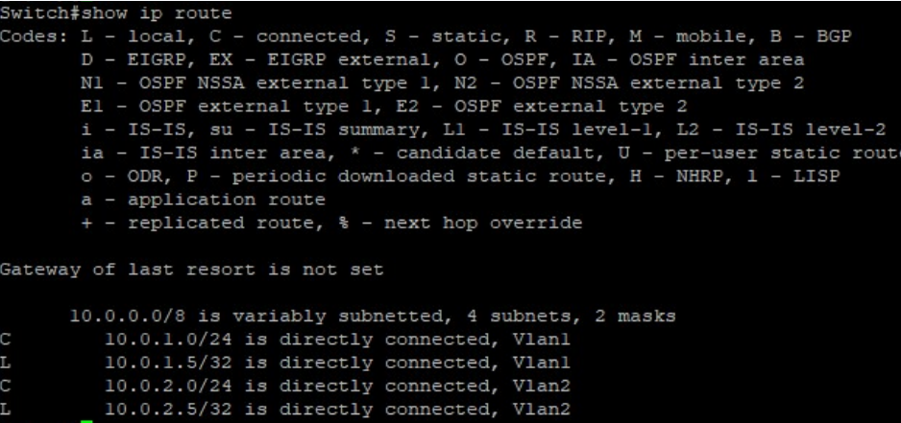

- 记录三层交换机上的当前运行配置, 复制粘贴本节相关的文本（完整的内容请放在文件中，命名为S2.txt）。
interface GigabitEthernet0/1
!
interface GigabitEthernet0/2
!
interface GigabitEthernet0/3
!
interface GigabitEthernet0/4
switchport access vlan 2
!
interface GigabitEthernet0/5
!
interface GigabitEthernet0/6
switchport mode trunk

实验结果与分析
根据你观察到的实验数据和对实验原理的理解，分别解答以下问题：
- 为什么路由器的端口可以配置IP地址，而三层交换机的端口跟二层交换机一样不能配置IP地址？
二层交换机属于数据链路层，可以识别数据包中的MAC地址，根据MAC地址进行转发。而三层交换机其实就是将路由技术和交换技术合二为一，所以端口不能配置IP地址。
而路由器具有路由功能，属于网络层，可以识别IP地址并进行转发。
- 本实验中为什么要用子接口？有什么好处？使用物理接口可以吗？
通常一个vlan对应一个物理接口，因此在多个vlan的网络上无法使用单台路由器中的一个接口来实现通信，因此需要使用子接口。
子接口打破了物理接口的局限性，允许路由器的单个物理接口可以通过划分子接口的方式实现多个vlan之间的路由与通信。
使用物理接口也可以。但有可能物理接口不够，因此还是推荐使用子接口。
- 直连三层交换机的PC的默认路由器地址应该设为什么？
应该设置成vlan的IP地址
- 三层交换机和二层交换机互联时，连在二层交换机上VLAN 2的PC为什么Ping不通连在三层交换机上VLAN 1的PC？
因为默认互联接口是属于vlan1的，所以在设置switchport mode trunk之前是ping不通的。
- Ping测试时，为什么一开始有几次不通，后面又通了？
因为路由器需要一段时间建立路由表，来寻找目标pc的地址。
- 既然路由器可以实现VLAN间数据交换，为何还要设计三层交换机呢？
因为路由器属于网络层，必须先解封装来获得三层数据，根据三层数据的目标IP来进行下一步操作，相比于三层交换机更慢。

讨论、心得
在完成本实验后，你可能会有很多待解答的问题，你可以把它们记在这里，接下来的学习中，你也许会逐渐得到答案的，同时也可以让老师了解到你有哪些困惑，老师在课堂可以安排针对性地解惑。等到课程结束后，你再回头看看这些问题时你或许会有不同的见解：
本次实验进行的还是相对顺利的，但是在一开始连接路由器的时候出了一点小问题，Putty一直打不开。换网线，重新插入都不行，后来换了台pc连接路由器就好了。不过之前的那台pc连接交换机是完全没有问题的，就很奇怪。实验步骤按照实验指导一步步做就好。本次实验也加强了我对路由器，交换机的掌握，一些原理的知识应用起来顺利的话还是相当有趣的。

在实验过程中你可能会遇到的困难，并得到了宝贵的经验教训，请把它们记录下来，提供给其他人参考吧：
最大的问题就是实验环境的配置，一定要选一个好的机器能够成功连接路由器或者交换机后打开Putty，后面实验遇到的各种问题虽然也比较头疼但相比于这个还是更让人能接受的。
还有要记住part2中每台pc的默认网关一定要正确设置，不仅仅是pc3和pc4。因为pc1和pc2之前的网关分别是路由器两个子接口的，在这里肯定是需要重新设置成vlan1和vlan2的，否则在进行到实验步骤8时很可能会出错。

你对本实验安排有哪些更好的建议呢？欢迎献计献策：
还是希望实验室的设备可以更新一下，我觉得实验指导写的还是很好的，但感觉可能一开始设备出问题会很影响做实验的进度。

